泰安师范附属学校虎山路校区项目（小学）项目

地下空间开发利用计算书

1 项目概况
本项目为公建项目，水泰安师范附属学校虎山路校区项目（小学）项目位于山东省泰安市泰山区内,东侧紧邻次干道虎山路，北侧靠支路岱庙北街，西侧与南侧无城市道路衔接。
项目规划总用地面积32900.00平方米，总建筑面积40697.75平方米。容积率0.79；绿地率35.3%；建筑密度31.5%。结构形式为框架结构。
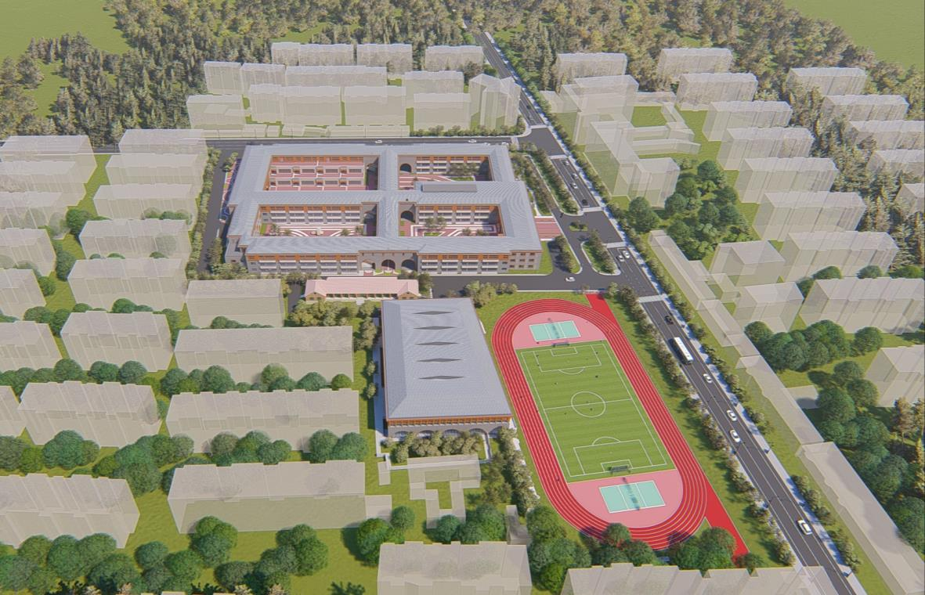

项目效果图

2 标准要求
《绿色建筑评价标准》GB/T 50378-2019第7.2.2 条明确要求：
合理开发利用地下空间，评价总分值为12分，根据地下空间开发利用指标，按表7.2.2的规则评分。

表7.2.2 地下空间开发利用指标评分规则

建筑类型 | 地下空间开发利用指标 |  | 得分
居住建筑 | 地下建筑面积与地上建筑面积的比率Rr  地下一层建筑面积与总用地面积的比率Rp | 5%≤Rr＜20% | 5
居住建筑 | 地下建筑面积与地上建筑面积的比率Rr  地下一层建筑面积与总用地面积的比率Rp | Rr≥20% | 7
居住建筑 | 地下建筑面积与地上建筑面积的比率Rr  地下一层建筑面积与总用地面积的比率Rp | Rr≥35%且Rp＜60% | 12
公共建筑 | 地下建筑面积与总用地面积的比率Rp1  地下一层建筑面积与总用地面积的比率Rp | Rp1≥0.5 | 5
公共建筑 | 地下建筑面积与总用地面积的比率Rp1  地下一层建筑面积与总用地面积的比率Rp | Rp1≥0.7且Rp＜70% | 7
公共建筑 | 地下建筑面积与总用地面积的比率Rp1  地下一层建筑面积与总用地面积的比率Rp | Rp1≥1.0且Rp＜60% | 12

3 计算
总建筑面积39284.53平方米，其中地上27586.08平方米，

地下11698.45平方米

地上建筑面积： 27586.08㎡

地下建筑面积： 11698.45 ㎡

Rr=地下建筑面积/地上建筑面积

= 11698.45/27586.08 = 42.4%

地下一层建筑面积： 11698.45 ㎡

总用地面积： 32900㎡

Rp=Rp1=地下一层建筑面积/总用地面积

= 11698.45/32900 = 35.56%

4 结论
经验算，地下建筑面积与地上建筑面积的比率Rr为42.4%；地下一层建筑面积与总用地面积的比率Rp为35.56%；得0分。

